一：硬件连接：

1. 跳冒选择(通过串口下载程序) 2.串口连接

1.跳冒选择 如图 ，选择后 复位开发板，或者是重启开关按钮通断电达到复位。

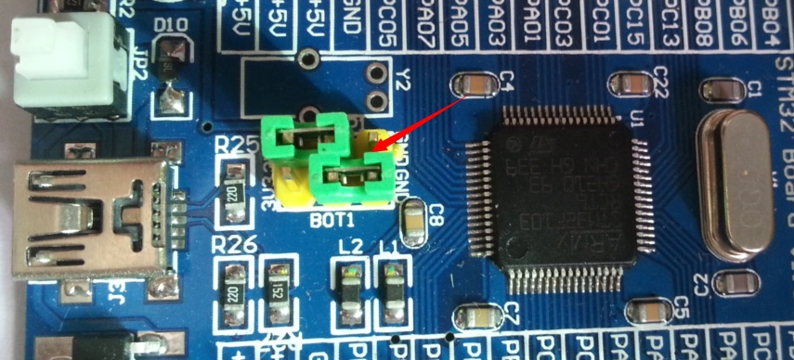

BOOT0

BOOT1

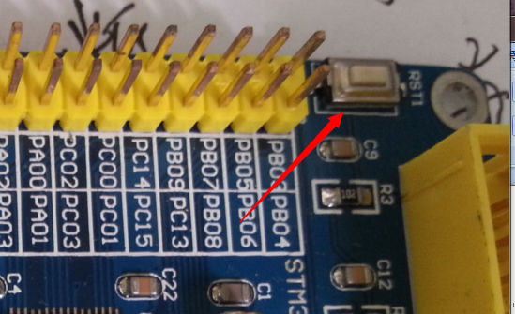

复位按钮

1. 串口连接 注意要是 TTL电平 不要直接接232电平

市面上有USB转TTL USB转232的模块 备注：232电平为+12 TTL电平为+5V

TTL RX接开发板TX TX接RX GND接GND

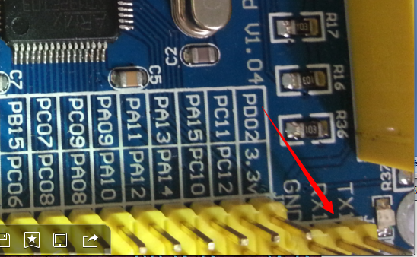

串口1接口

二：软件操作

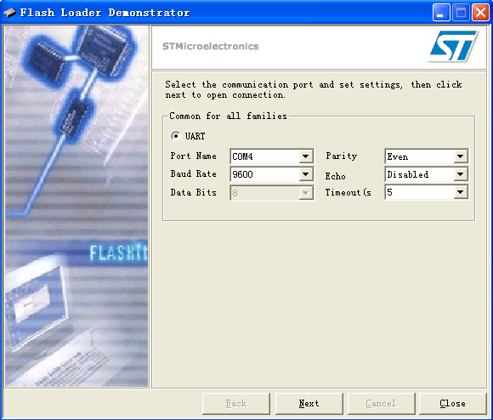

如果正常出现如下界面：

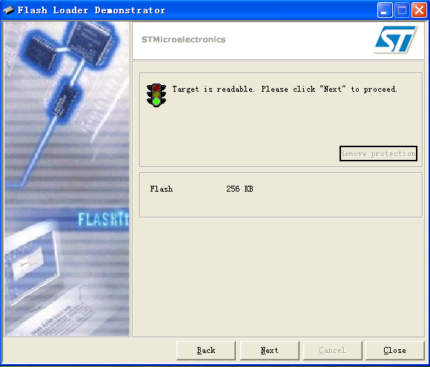

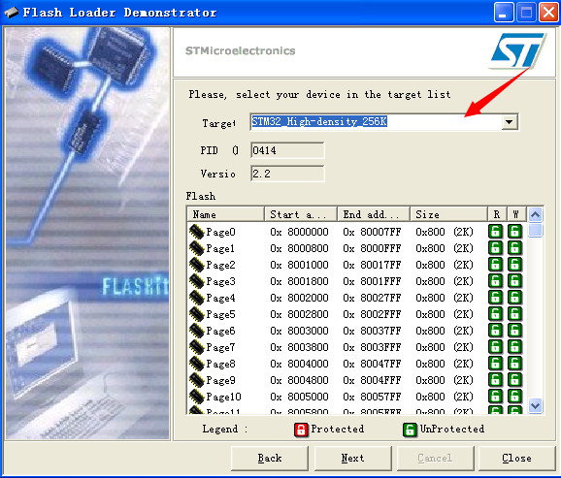

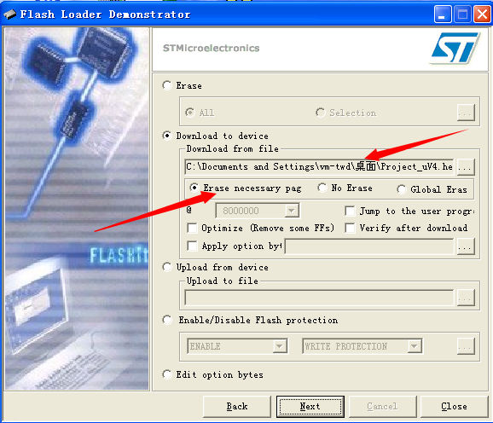

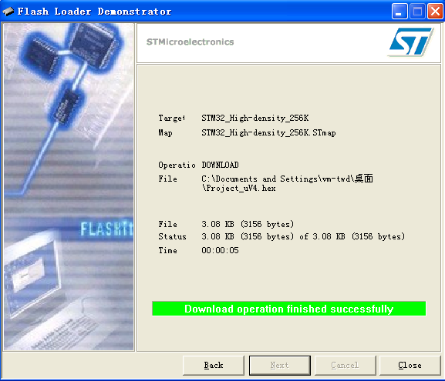

如果不正常出现如下界面

